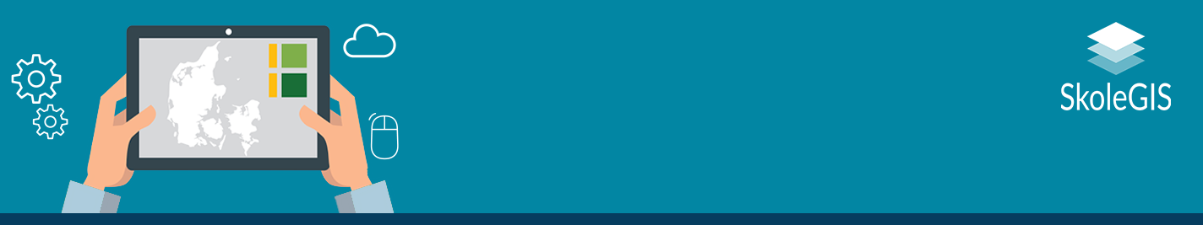

45 min | Pladegrænser | Kegle- skjold- og spaltevulkaner | Richterskala | Jordskælvsdybde
Er det farligt at bo ved jordens pladegrænser?

Emnets aktualitet og relevans:
Naturkatastrofer forårsager hvert eneste år store ødelæggelser og koster ofte mange menneskeliv, overalt på kloden. Naturkatastrofer kan ramme overalt, men nogle steder er mere udsatte end andre. F.eks. forekommer vulkaner og jordskælv oftere ved grænserne til de tektoniske plader. Men er alle pladegrænser lige farlige at bo tæt ved, eller er der en sammenhæng mellem typen af pladegrænse og forekomsten af farlige vulkanudbrud og jordskælv? Det skal du undersøge i denne øvelse, hvor du bliver klogere på følgende:
- Hvor på kloden der findes flest aktive vulkaner og jordskælv.
- Ved hvilken type pladegrænser der forekommer de kraftigste vulkanudbrud og jordskælv.
- I hvilke lande og områder der omkommer flest mennesker, som følger af jordskælv og vulkanudbrud.
Faglige mål og kernestofområder
- Jordens udvikling og den pladetektoniske model.
- Jordskælv og vulkaner. Naturkatastrofer og geologiske processer.
- Digitale kort og geoinformation. Empiriske data, observationer og geofaglige modeller.
- Identificere og klassificere rumlige mønstre i geofaglige sammenhænge.
Forbered dig her
- https://bit.ly/GEUSGuideJordskælv- GEUS’ Kvikguide til jordskælv.
- https://bit.ly/GeoVidenVulkaner - Videnskabelig udgivelse af Geocenter Danmark Geoviden nr. 4 2007.
- Undersøg siderne fra websiden Webgeology.alfaweb.no om Jordskælv, vulkaner og pladetektonik:
- https://bit.ly/webgeologyJordskælv
- https://bit.ly/webgeologyVulkaner
- https://bit.ly/webgeologyPladetektonik
- https://bit.ly/webgeologyJordensIndre

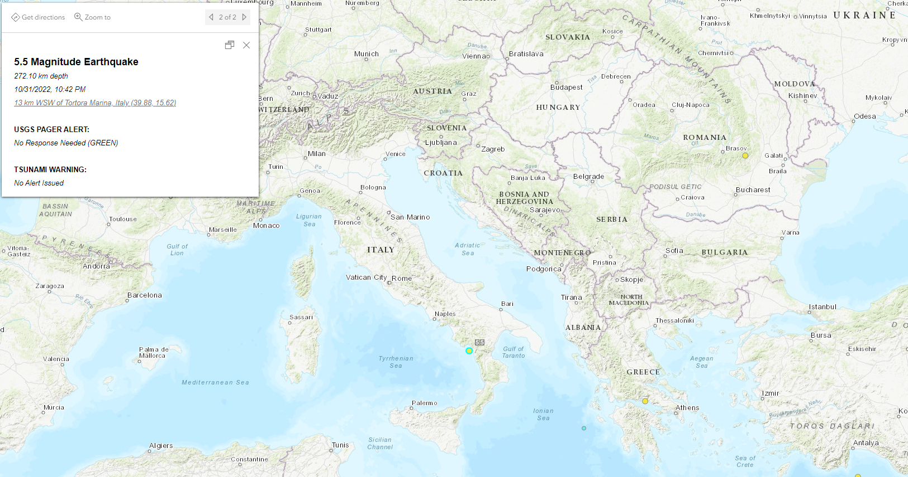
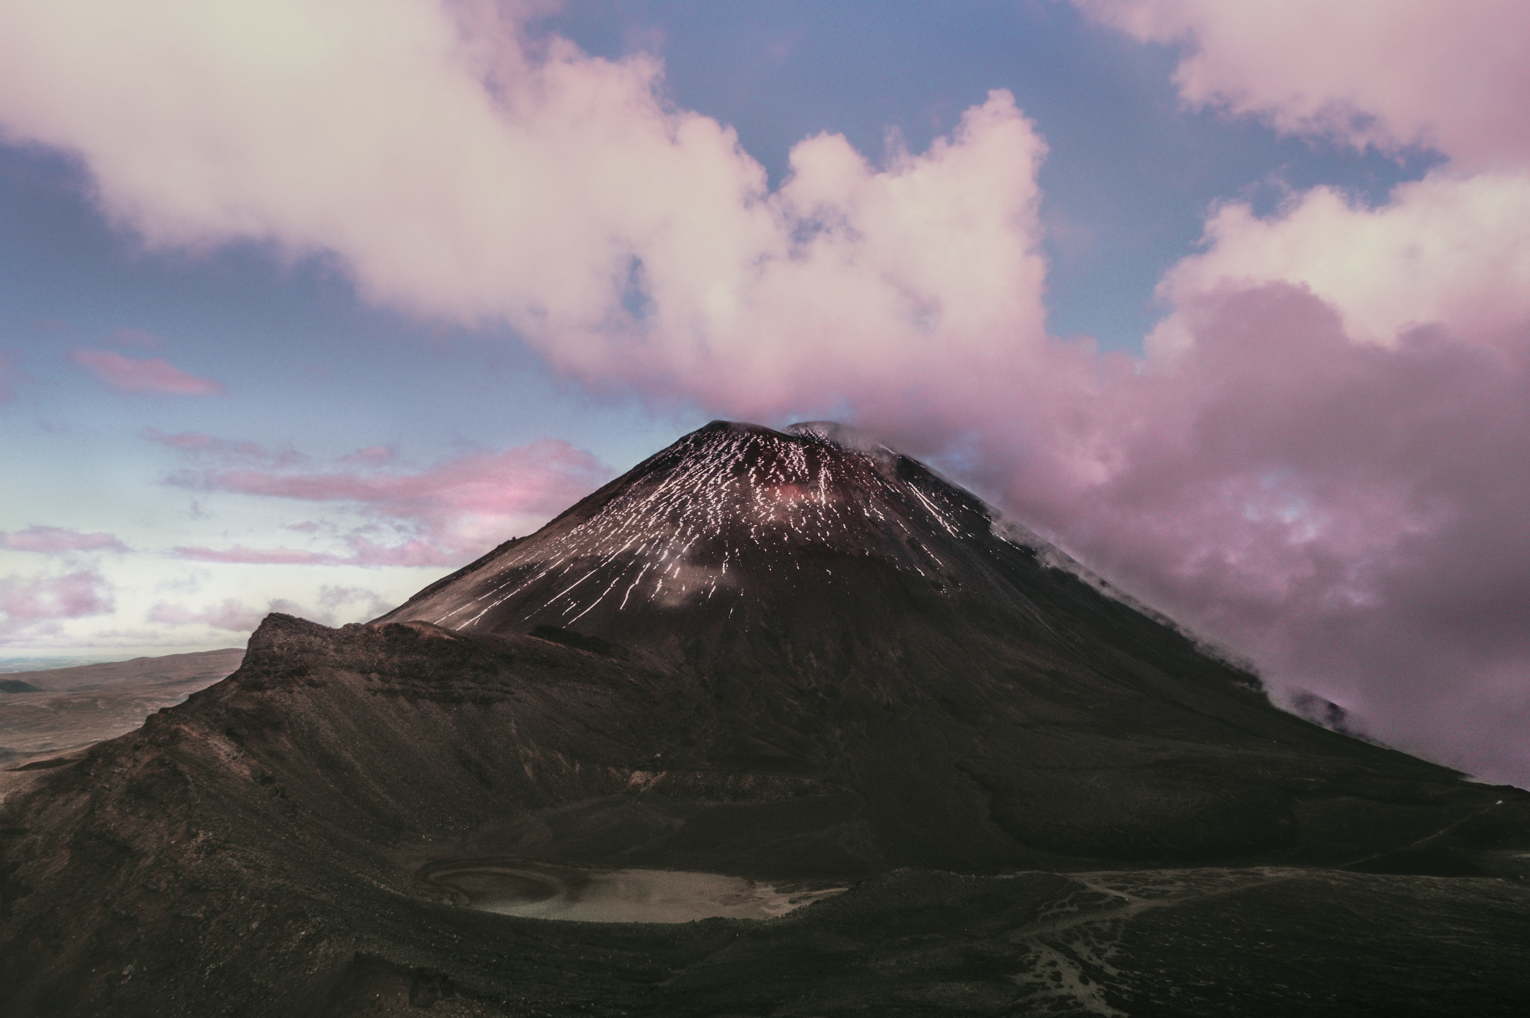
Mount Ngauruhoe
Nylige jordskælv

- Klik på linket øverst på denne side > Log ind øverst til højre (ellers kan der mangle datalag i webkortet). Anvend dit brugernavn og adgangskode. > Klik Gem og åbn i venstre fane og efterfølgende på Gem som og angiv titel og nøgleord.
ArcGIS Online – udforsk og undersøg
A) Vulkantyper og pladegrænser Se YouTube: bit.ly/Vulkan_Typer
- Klik på ikonet for at tænde for datalagene ”Verdens vulkaner” og ”Pladegrænser”.
Åbn webkort: https://arcg.is/1yH4S50
Log ind med ArcGIS Online brugernavn og password

- Klik på de 3 vulkantyper kegle- skjold- og spaltevulkaner. Læs om dem i pop-uppen. (Tip: fx på Island).
- Anvend værktøjet Filtrér i højre fane. Åbn attributtabellen for datalaget ”Verdens vulkaner”: (klik på og for ”Verdens vulkaner”). Undersøg dataen herunder specifikke vulkantypers lokation i forhold til pladegrænse-type.
- Ved hvilken type pladegrænser finder man flest keglevulkaner? Hvor finder man flest skjoldvulkaner?
B) Jordskælvsdybde og pladegrænsetype Se YouTube: bit.ly/Dybder
- Klik på ikonet for datalagene ”Jordskælvsdybde - over 5 på Richterskala, 1990-2019” samt ”Pladegrænser”.
- Jordskælvene er kategoriseret i forhold til dybden af jordskælvet som enten ”Overfladenære”, ”Dybe” eller ”Meget dybe” jordskælv.
- Ved hvilken type pladegrænser optræder der jordskælv i alle tre dybdekategorier? Forklar hvorfor.
Tip: Anvend igen værktøjet Filtrér og
- Ved hvilken type pladegrænse finder du de kraftigste jordskælv?
C) Dødstal ved jordskælv og vulkaner Se YouTube bit.ly/AntalOmkomne
- Klik på ikonet for datalagene ”Pladegrænser”, ”Dødstal ved vulkanudbrud pr land” samt
”Dødstal ved jordskælv pr land”.
- Dødstal pr land, forårsaget ved vulkaner og jordskælv, er visualiseret med et ”Heatmap”.
Med din viden om pladegrænser-typer skal du identificere, hvilke områder det er farlige at bo i.
- I hvilke 3 lande har vulkanudbrud kostet flest menneskeliv og hvor mange?
- Hvilke vulkantyper og pladegrænser kan observeres i områderne?
- I hvilke 3 lande har jordskælv kostet flest menneskeliv og hvor mange? Hvad er sammenhængen mellem placering af jordskælvets epicenter, jordskælvets styrke og antallet af dødsfald?
Lav en præsentation af dit arbejde med A eller B (Valgfrit):
- Opret Instant App og lav et dias af dine webkort. Se YouTube: bit.ly/ArcGISInstantApps
- Klik her: StoryMaps kombinerer din viden med webkort, tekst, fotos og film til at fortælle betydningsfulde historier. Se YouTube: bit.ly/StoryMapVejledning

